TÝDENNÍ PLÁN POUTNÍKŮ
TŘÍDY 5. A

4. TÝDEN  OD 20. 9. DO 24. 9. 2020 | CO MĚ tento týden ČEKÁ | MÉ POVINNOSTI  A DOPORUČENÍ | JAK SE HODNOTÍM
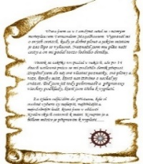  ČESKÝ JAZYK  ČTENÍ  TVOŘIVÉ PSANÍ | Pracuji s texty, knihami, dostupnými dokumenty a videoukázkami o svatém Václavovi.  Napíši si diktát a testík na zopakované gramatické jevy.  Opakuji učivo 4. ročníku – význam slov, stavba slova, slova příbuzná. | Doplňuji si cvičení  z PS v průběhu týdne, které nestihnu ve škole.  Do pátku doplním PS strana 9.
MATEMATIKA  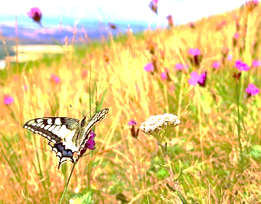  INFORMATIKA | Opakuji si, co už umím ze 4. ročníku: operace s čísly do 100 000 – počítám se závorkami, písemně dělím.  Testík na probrané početní operace.  Informatika: seznamuji se s tvorbou prezentace, pracuji na své prezentaci | Do pátku doplním zadané cvičení v pracovním listu.  Zkouším si doma tvořit prezentaci na vybraného živočicha a rostlinu.
PŘÍRODNÍ VĚDY | Jak využívám živé přírody.  U 60,61 PS 37 | Podepíši si a vyzdobím sešit  do další hodiny PV 24. 9.  Doplním si PS, pokud nedodělám.
SPOLEČENSKÉ VĚDY | Účastním se programu:  Václav – kníže i světec.  Orientuji se na časové ose.  Testík – svatá Ludmila, časová osa | Na středu si vezmu do školy Deník, penál, svačinu, pití a lítačku v menším batůžku.
VÝCHOVY | TV Štafetové hry, upřesňuji a zrychluji hru během vybíjené.  VV Program: Václav-kníže i světec.  PČ Svatováclavská koruna  HV Svatováclavský chorál  OSV Plním kooperativní úkoly
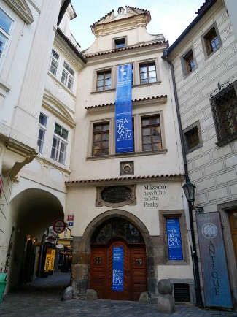
Milí Poutníci a milí rodiče, děti ve čtvrtek dostaly domů na vyplnění závaznou přihlášku na říjnový adaptační kurz.
Je potřeba přihlášku obratem vyplnit a odevzdat, abychom přesně věděli počet, v jakém společně pojedeme. Velmi uvítáme, když se kurzu zúčastní všechny děti, abychom měli společný zážitek z aktivit a pobytu. Pro kolektiv třídy je to opravdu podnětná a důležitá akce. V pátek děti dostaly také letáček o předběžném zájmu na zimní školu v přírodě, který společně prostudujte, promyslete, vyplňte a pošlete po dětech zpět do školy co nejdříve (i když nebude zájem).
Ve středu 22. 9. půjdeme na program o svatém Václavovi. Odchod ze školy bude v průběhu první vyučovací hodiny. S sebou batůžek, Deník, penál, svačinu, pití, lítačku a roušku. Návrat v průběhu 5. vyučovací hodiny.
Děkuji za doplacení třídního fondu a placení adaptačního kurzu. Pokud jej platíte na účet, prosím do poznámky připsat adaptační kurz. Prosím v tomto týdnu dodat kartičku pojištěnce, zdravotní posudek a přihlášky.
V posledním zářijovém týdnu bude probíhat projektový celoškolní týden „poznáváme Karlín“, jehož vyvrcholení bude v sobotu 2. 10. od 14:30 na školní zahradě. Na všechny se moc těšíme.
Ve středu 22. 9. se rozloučíme s létem a ve 21:20 přivítáme podzim.
Ve čtvrtek nás čeká první podzimní den. Ať nám příjemný podzim nachystá radostné dny. Lucka, Alice a Věrka

